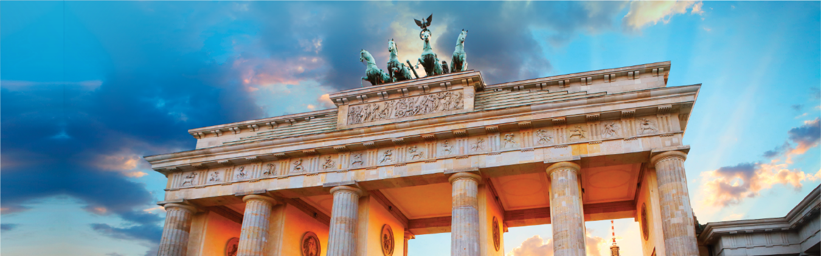
EUROPA MODERNA 10 DIAS CON AEREO LUFTHANSA
PARIS-BRUJAS-BRUSELAS-AMSTERDAM-BERLIN
SALIDAS: JUN 07, 14, 21, 28 JUL 05, 12, 19, 26 AGO 02, 09, 16, 23 30 SEP 06, 13, 20, 27

Itinerario
Día 1º (Martes) AMERICA-PARIS
Salida en vuelo intercontinental hacia Paris. Noche a bordo.
Día 2º (Miércoles) PARIS
Llegada al aeropuerto internacional de París (Orly ó Charles de Gaulle). Asistencia y traslado al hotel. Alojamiento. Posibilidad de realizar opcionalmente una visita de París iluminado y un romántico paseo en crucero por el río Sena.
Día 3º (Jueves) PARIS
Alojamiento y desayuno. Por la mañana visita panorámica de la Ciudad Luz para conocer sus lugares más emblemáticos como la Place de la Concorde, Arco del Triunfo, Campos Elíseos, Isla de la Ciudad con la imponente Iglesia de Notre Dame, Palacio Nacional de los Inválidos donde se encuentra la tumba de Napoleón, con breve parada en los Campos de Marte, para fotografiar la Torre Eiffel. Por la tarde recomendamos realizar una excursión opcional al magnífico Palacio de Versalles, declarado Patrimonio de la Humanidad, para conocer su imponente arquitectura y sus bellos jardines. Por la noche, opcionalmente podrá asistir al Lido de Paris, uno de los más famosos espectáculos del mundo.
Día 4º (Viernes) PARIS
Alojamiento y desayuno. Día libre para actividades personales. Recomendamos, por la mañana, realizar nuestra excursión opcional, visitando el barrio de Montmartre o barrio Latino, así como el Museo del Louvre, con obras tan importantes como “La Mona Lisa”, “La Victoria de Samotracia”, o “La Venus de Milo”. Asimismo, podrá continuar descubriendo otros rincones con encanto de esta ciudad cosmopolita.
Día 5º (Sábado) PARIS-BRUJAS-BRUSELAS (387 kms)
Desayuno y salida hacia Bélgica para llegar a la bella y romántica ciudad de Brujas. Tiempo libre para pasear por el casco antiguo y conocer el Lago del Amor, sus románticos canales, bellos edificios e iglesias. Continuación hacia Bruselas. Posibilidad de realizar opcionalmente una visita para conocer algunos de los monumentos más representativos como el Atomium, la Grand Place, Maneken Pis. Alojamiento
Día 6º (Domingo) BRUSELAS-ROTERDAM-LA HAYA-AMSTERDAM (230 kms)
Desayuno y salida hacia Roterdam, segunda ciudad en importancia de Holanda. Breve recorrido panorámico y continuación hacia La Haya, capital administrativa, con breve parada para conocer los edificios que contienen los distintos organismos del gobierno holandés. Continuación hasta Ámsterdam. Alojamiento.
Día 7º (Lunes) AMSTERDAM
Alojamiento y desayuno. Por la mañana breve recorrido panorámico por el escenario del Amstel entrando en la ciudad de los canales, viendo los barrios portuarios, muelles, torres, estación central para finalizar en la Plaza de los Museos, centro cultural de Ámsterdam donde tendremos incluida la visita a uno de los famosos talleres de pulido de diamantes. Tarde libre. Excursión opcional a los típicos pueblos pesqueros de Marken y Volendam, o dar un paseo en barco por sus canales contemplando la belleza de la arquitectura de sus edificios ribereños.
Día 8º (Martes) AMSTERDAM-BERLIN (655 kms)
Desayuno y salida por la autopista para adentrarnos en Alemania, y llegar a su capital, la monumental ciudad de Berlín, ciudad símbolo de la reunificación alemana que aún conserva signos de su reciente pasado de postguerra, y que se ha convertido en un importante centro cosmopolita que marca tendencias. Alojamiento
Día 9º (Miércoles) BERLIN
Alojamiento y desayuno. Por la mañana visita panorámica, para familiarizarse con los principales monumentos, recorriendo los lugares más importantes de esta ciudad, hasta hace poco dividida, y símbolo de la reunificación: Puerta de Brandeburgo, el Parlamento ó Reichstag, Potsdamer Platz, Alexanderplatz, avenida Kurfurstendamn...y los restos del muro que dividía la ciudad hasta 1989. Tarde libre en la que se podrá realizar una excursión opcional al campo de concentración de Sachsenhausen.
Día 10º (Jueves) BERLIN
Desayuno y fin de los servicios.
Hoteles
PARIS (Única)NOVOTEL SUITES PARIS MONTREUIL
BRUSELAS (Única) Ramada Brussels Woluwe Hotel (V)
AMSTERDAM (Única) PARK PLAZA AMSTERDAM AIRPORT, HOTEL
BERLIN (Única) CENTRO PARK, Hotel
Incluye
Vuelos con Lufthansa por Punta Cana 1 maleta
Traslado: Llegada París.
Autocar de lujo con WI-FI, gratuito.
Guía acompañante.
Visita con guía local en París, Ámsterdam y Berlín.
Desayuno buffet diario.
Seguro turístico.
Bolso de viaje.
Tasas Municipales en Francia.

PRECIO POR PERSONA EN DOLARES:
DOBLE- USD 2,699 SUPL SINGLE- USD 620 MEDIA PENSION: USD 210
NOCHE ADICIONAL PRE-POST TOUR: DOBLE- USD 109 SENCILLA- USD 216

DEPOSITO CON EMISION DE TICKET: USD 1,300

